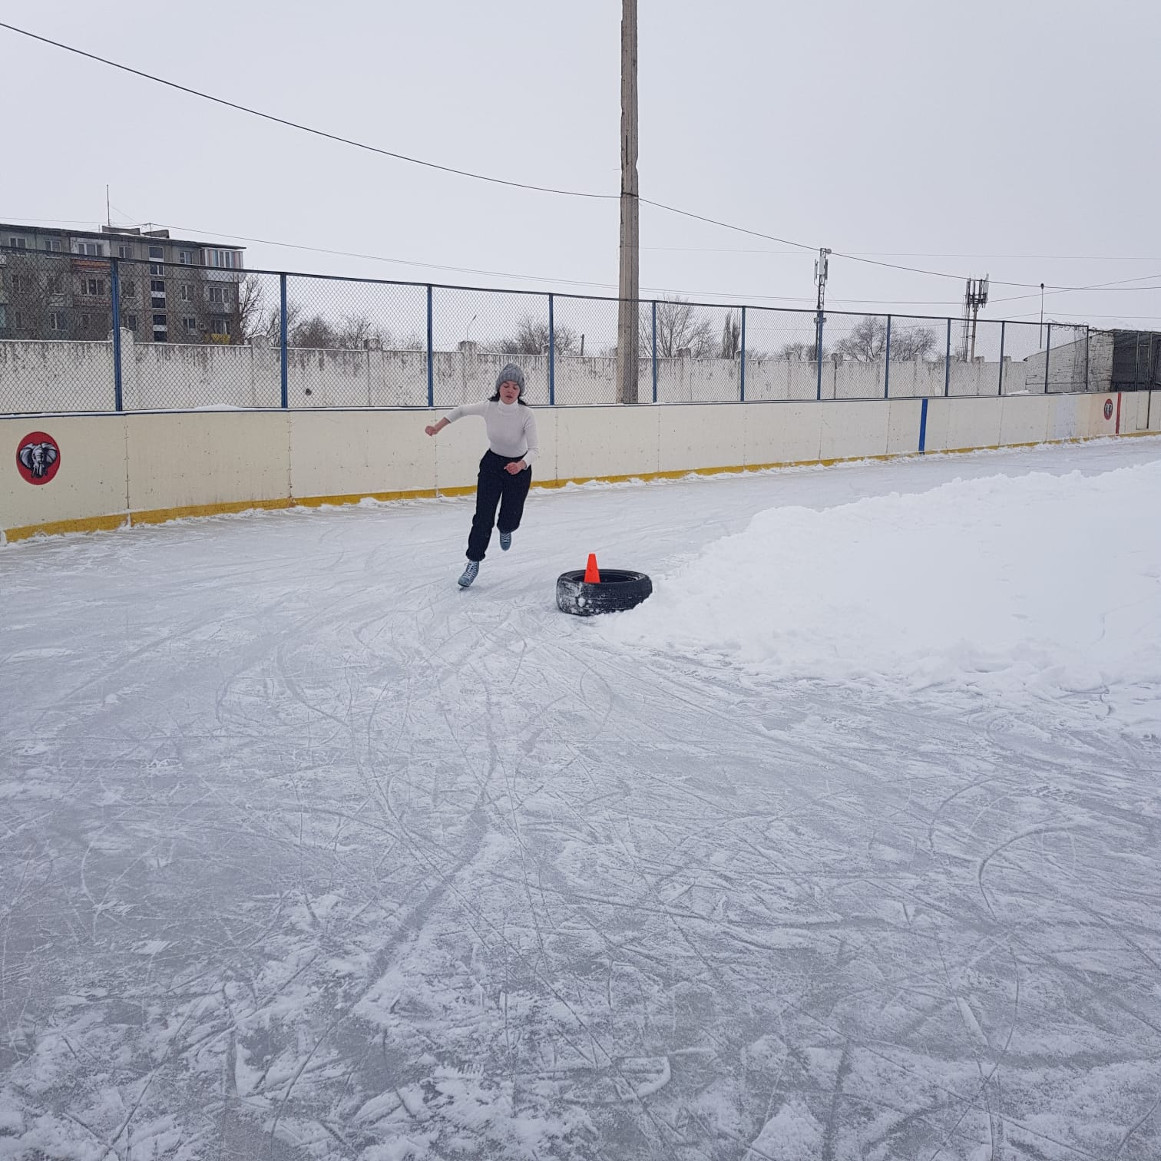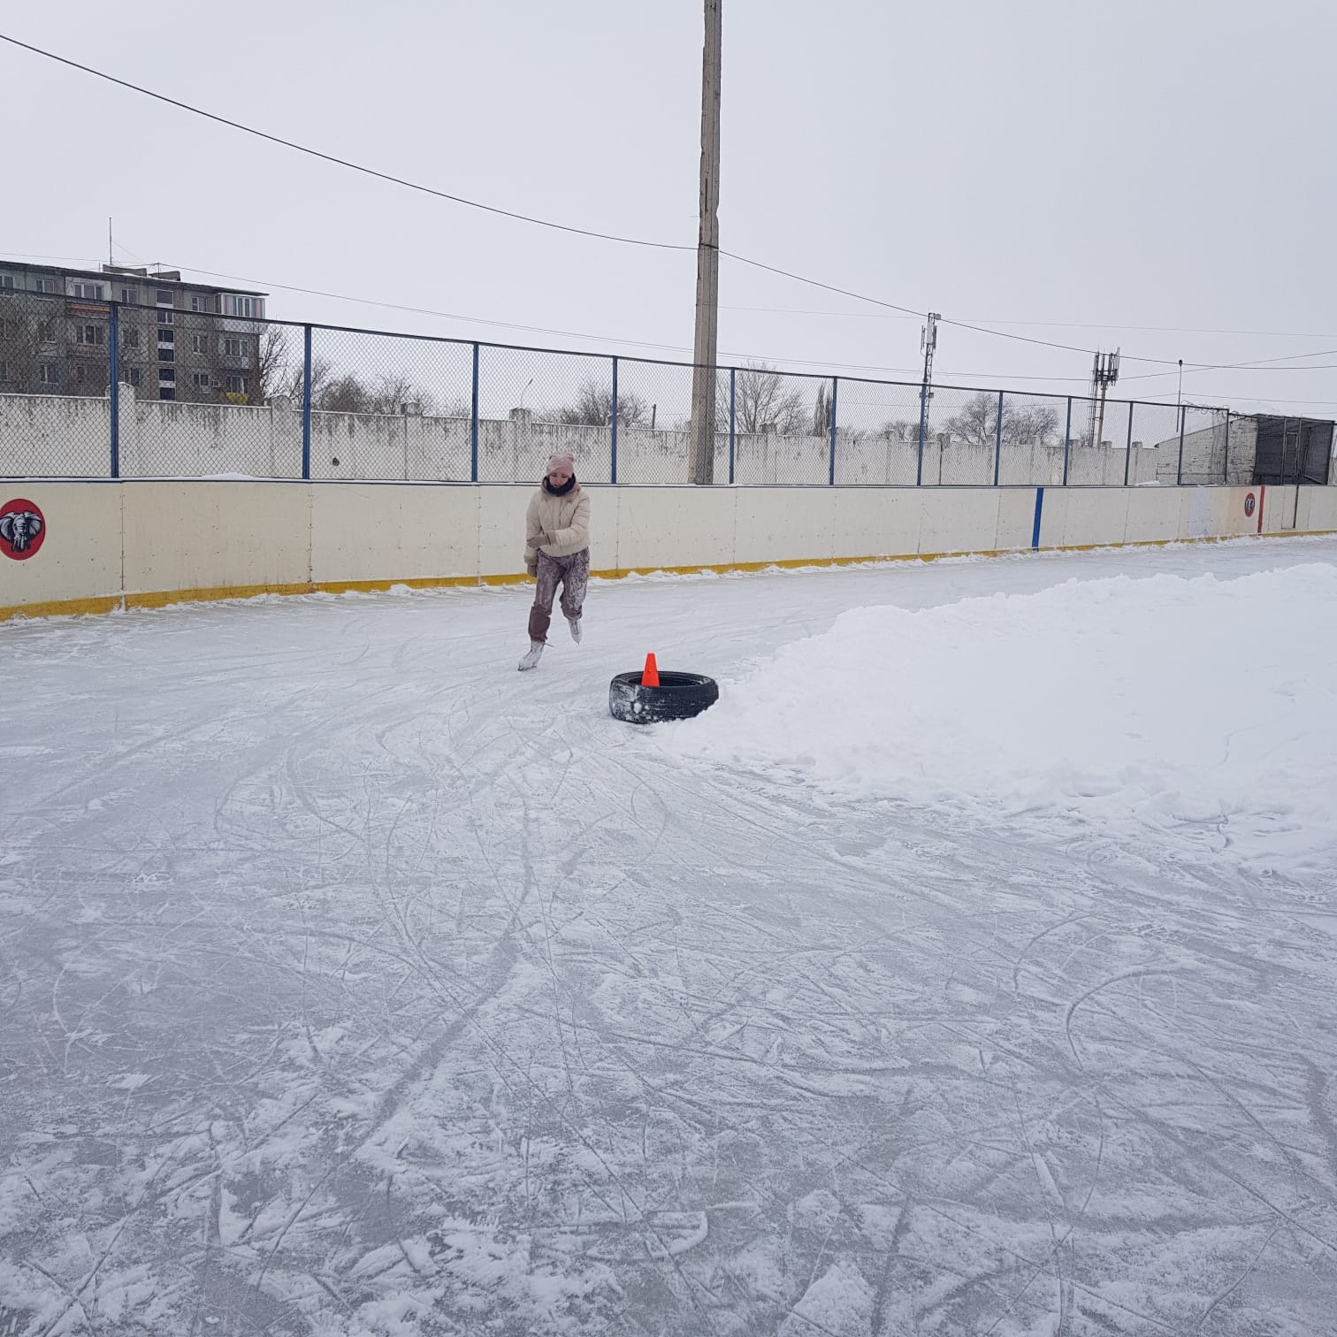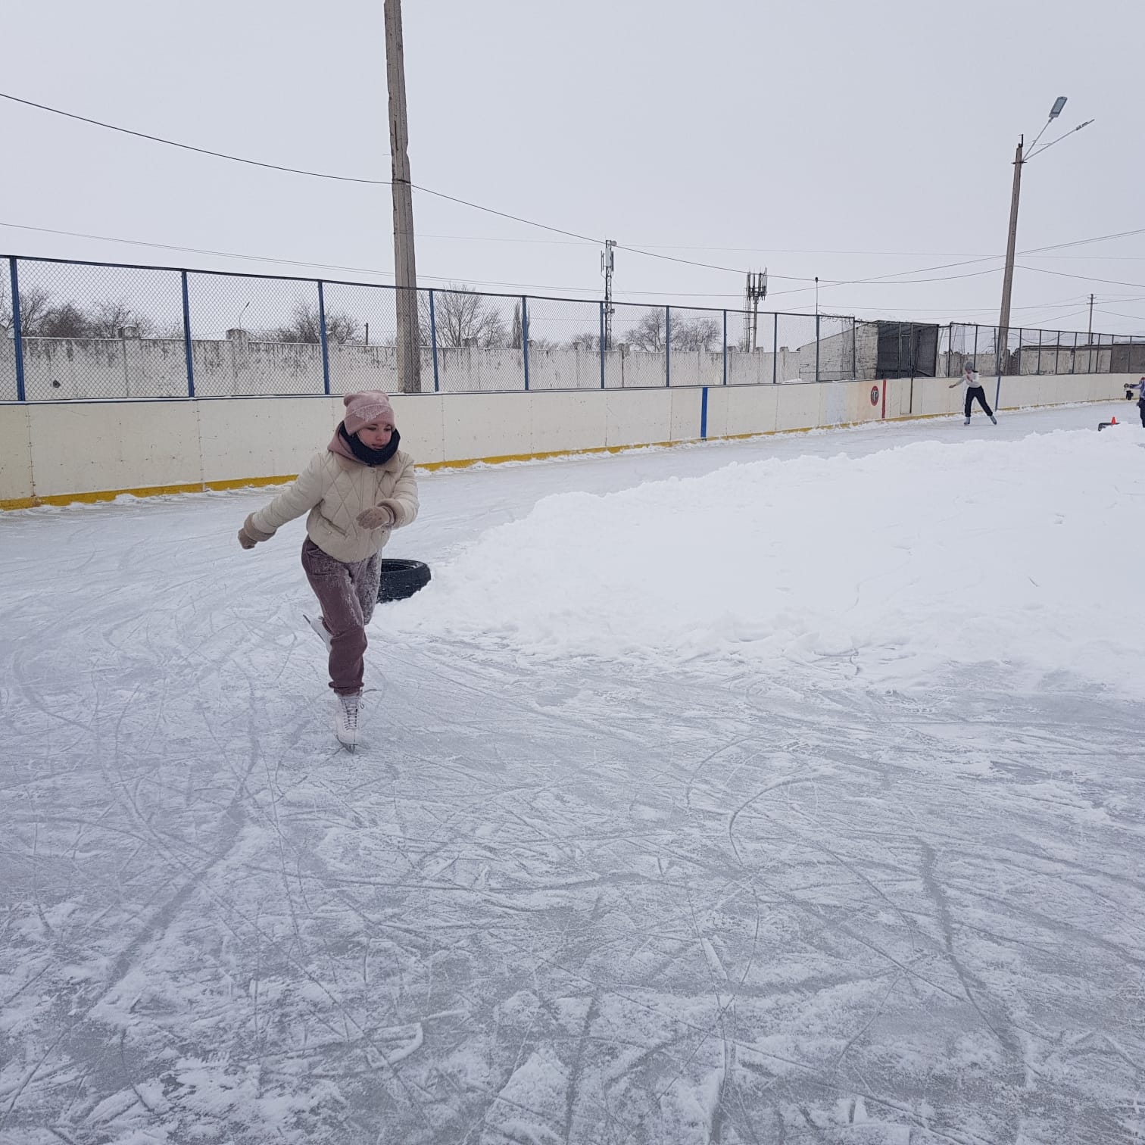12.02.2022г Ученики КГУ ОШ№1 приняли участие в городских соревнованиях по конькобежному спорту. Севастьнов Максим 2е место. И командное 2е место

